Nombre: ____________________________

Fecha: ______________________________

Ciencias

Tema: ¿Cuál es la diferencia entre el peso y la masa de un objeto?

Vocabulario:
Utilize el diccionario Junior para buscar la definicion de los siguientes términos:

El Peso: ________________________________________________________________________________________________________________________________________________________________________________________________________________________________________________________________________________________________________________________________
________________________________________________________________

La Masa:
________________________________________________________________________________________________________________________________________________________________________________________________________________________________________________________________________________________________________________________________
________________________________________________________________

Actividad:
¿Adonde pesarías mas?

Instrucciones:
- ¿Cuánto pesas en libras? _____________________
Para esta actividad, vamos a usar tu peso en libras para representar tu masa (aunque pronto veras que peso y masa son medidas distintas pero relacionadas).
- Usa una calculadora para calcular tu peso en diferentes planetas. Multiplica tu masa por la gravedad que existe en los diferentes planetas para ver en cual planeta pesaría mas y en cual pesaría menos. Peso = Masa x Gravedad del planeta
- Graba tus cálculos en la tabla de abajo.

Ubicacion | Masa | Gravedad | Peso
La Tierra | blank | 1 | Bla  nk
El Espacio | blank | 0 | blank
La Luna | blank | 0.17 | blank
Venus | blank | 0.90 | Blank
Marte | blank | 0.38 | blank
Mercurio | blank | 0.38 | blank
Júpiter | blank | 2.36 | blank
Saturno | blank | 0.92 | blank
Uranus | blank | 0.89 | blank
Neptuno | blank | 1.13 | Blank
Pluton | blank | .07 | Blank

En cambiar tu peso, ¿ha cambiado tu masa? O sea, en viajar de la Tierra hacia afuera del espacio, ¿rebajaste o aumentaste de libras porque perdiste o aumentaste de masa? Explique tu razonamiento.

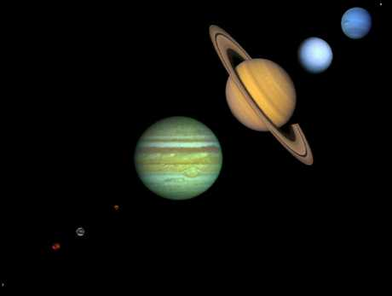

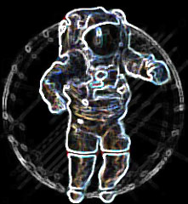

Nombre: ____________________________

Fecha: ____________________________

Ciencias

Tema: ¿Cómo usamos una balanza para medir la masa de un objeto?

Para medir la masa de los objetos se utilizan balanzas. Uno de los tipos más utilizados en el laboratorio es la granataria (con triple brazo) que tiene un único platillo en el que se coloca el cuerpo a pesar.

Observación:

Rotula las partes de la balanza granataria:
- Platillo
- Los brazos graduados (el brazo delantero, el brazo central, el brazo trasero)
- Las pesas (el hectogramo, el decagramo y el gramo)
- El indicador
- La perilla moleteada
- Las muescas

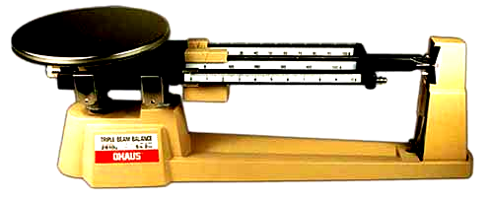

Manera de pesar usando la balanza de triple brazos:

Coloque el espécimen en el centro de la plataforma y proceda como sique:
1. Comenzando por el brazo de mayor capacidad (500 g), mueva la pesa de
500 g hacia la derecha hasta la primera muesca lo que hará caer el indicador,
luego hágala retroceder una muesca, haciendo que el indicador suba.
2. Repita el procedi miento con la pesa de 100 g.
3. Deslice la pesa de 10 g hasta la posición que haga descansar el indicador en
cero.

El peso del espécimen es la suma de los valores de todas las posiciones de
pesa, leidas directarnente en los brazos graduados.

Experimentar:
Elige various objetos para pesar con la balanza granataria. Llene la tabla con tus observaciones:

Nombre/ Descripcion del objeto Masa (en gramos)

